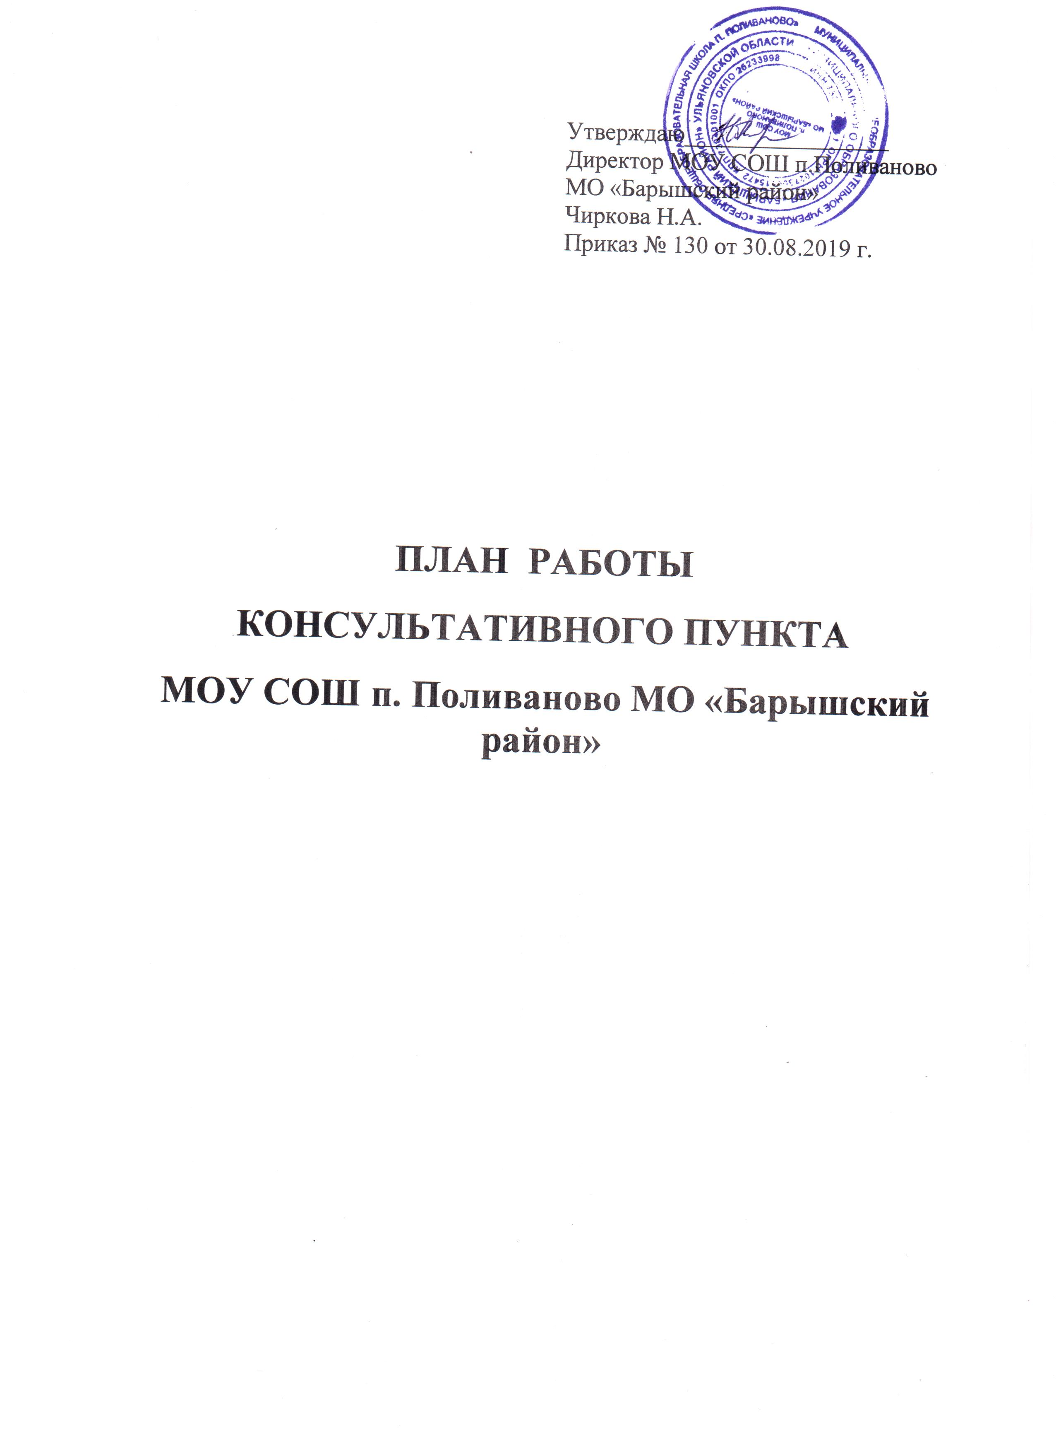
Дошкольные группы
расположенные по адресу Ульяновская область, Барышский район, п.Поливаново , ул.Березки, д.4А
НА 2020 г.
Месяц | Тема/план работы |  | Формы работы | Ответственный
Январь | Утверждение годового плана работы консультативного пункта на 2020 год, графика работы | Игровая диагностики «Вот какие мы умелые» | Сбор информации о семьях, дети которых не посещают ДГ | Чиркова Н.А.(директор школы)  Шипова М.М.(зам.директора по ДО)
 | Обзорная экскурсия по ДГ. | Определение индивидуальных потребностей | Анкетирование родителей | Шипова М.М.(зам.директора по ДО)
Февраль | Организация жизнедеятельности ребёнка в условиях семьи. | - Как научить ребенка пользоваться столовыми приборами | Беседа | Кузнецова Н.К..(воспитатель)  Тягур Л.В.(воспитатель)
 | Развитие ребенка от 1,6 года до 3 лет. Растем вместе. | -Общение с родителями.  -Рекомендации: развитие культурно гигиенических навыков. | Консультация | Кузнецова Н.К..(воспитатель)  Тягур Л.В.(воспитатель)  Шипова М.М. (воспитатель)
Март | О здоровье всерьез  «Игры,которые лечат». | -Общение с родителями  -Профилактика кишечных заболеваний.. | Консультация  Мастер -класс | Кузнецова Н.К..(воспитатель)  Тягур Л.В.(воспитатель)  Макарова С.И.(медсестра)
 | Организация рационального питания в семье | -Рекомендации | Консультация | Кузнецова Н.К..(воспитатель)  Тягур Л.В.(воспитатель)  Макарова С.И.(медсестра)
Апрель | Готовность к обучению в школе | -Что такое психологическая, интелектуальная, физическая школьная готовность.  -Условия успешной адаптации детей к школе.  - Легко ли собрать портфель. | Семинар -практикум | Кузнецова Н.К..(воспитатель)  Тягур Л.В.(воспитатель)  Шипова М.М.(воспитатель)
 | Роль семьи в развитии речи ребенка | -Советы.  -Беседы | Консультация | Кузнецова Н.К..(воспитатель)  Тягур Л.В.(воспитатель)  Шипова М.М.(воспитатель)
Май | Играем вместе  «Художники с пеленок» | -Практическое задание | Семинар-тренинг по изодеятельности. | Кузнецова Н.К..(воспитатель)  Тягур Л.В.(воспитатель)  Шипова М.М.(воспитатель)
 | Вы, ребенок и автомобиль. ПДД для детей. | -Я и мой ребенок на улицах поселка.  -Выставка плакатов «Учим с детьми ПДД»  -Роль семьи в профилактике дорожно-транспортного травматизма. | Анкетирование  Выставка  Лекция | Кузнецова Н.К..(воспитатель)  Тягур Л.В.(воспитатель)  Шипова М.М.(воспитатель)
Июнь | Кризис трех лет или как устанавливать запреты «Можно,нельзя, надо» | -Общение  -Упражнения с родителями  -Рекомендации | Семинар-практикум о моральном воспитании детей. | Кузнецова Н.К..(воспитатель)  Тягур Л.В.(воспитатель)  Шипова М.М.(воспитатель)
 | Труд в природе | -Что растет в огороде.  -Работа с детьми в огороде. | Выставка  Лекция | Кузнецова Н.К..(воспитатель)  Тягур Л.В.(воспитатель)  Шипова М.М.(воспитатель)
Июль | Роль матери и отца в воспитании и развитии ребенка. | -Какой он мой ребенок  -Климат в семье  Роль папы в воспитании ребенка | Тест  Консультация | Кузнецова Н.К..(воспитатель)  Тягур Л.В.(воспитатель)  Шипова М.М.(воспитатель)
 | Если ребенок спит с родителями | -Беседа с родителями  -Практические советы | Информация | Кузнецова Н.К..(воспитатель)  Тягур Л.В.(воспитатель)  Шипова М.М.(воспитатель)
Август | Ребенок в дошкольной организации, дома ,на улице | -Формировнаеи основ ОБЖ  -Инсценировка ситуаций | Консультация  Ролевая игра | Кузнецова Н.К..(воспитатель)  Тягур Л.В.(воспитатель)  Шипова М.М.(зам.директора по ДО)
 | Игры на развитие мелкой моторики рук | -Вопрос-ответ | Консультация | Кузнецова Н.К..(воспитатель)  Тягур Л.В.(воспитатель)  Шипова М.М.(зам.директора ДО)
Сентябрь | Здоровье ребенка в наших руках.  «Мой друг-мяч» | -Что такое здоровый образ жизни  -Значение режима дня, закаливание | Консультации.  Мастер-класс | Кузнецова Н.К..(воспитатель)  Тягур Л.В.(воспитатель)  Шипова М.М.(воспитатель)
 | Способы эффективного взаимодействия ребенком.  «Воспитание игрой» | -Работа с родителями  -Занятие с детьми и родителями | Семинар  Дискуссия | Кузнецова Н.К..(воспитатель)  Тягур Л.В.(воспитатель)  Шипова М.М.(воспитатель)
Октябрь | Режим дня ребенка от 1,6 до 3 лет | -Общение с родителями  -Рекомендации  -Примерный режим дня | Информация ,рекомендации | Кузнецова Н.К..(воспитатель)  Тягур Л.В.(воспитатель)  Шипова М.М.(воспитатель)
 | Развитие мелкой моторики и координации движений рук у детей младшего дошкольного возраста | -Развитие мелкой моторики у детей  -Использование пальчиковой гимнастики | Семинар | Кузнецова Н.К..(воспитатель)  Тягур Л.В.(воспитатель)  Шипова М.М.(воспитатель)
Ноябрь | Развитие речи детей в семье | -Особенности развития речи детей дошкольного возраста  -Развитие звуковой культуры речи | Консультация | Кузнецова Н.К..(воспитатель)  Тягур Л.В.(воспитатель)  Шипова М.М.(воспитатель)
 | Влияние семейного воспитания на психическое развитие ребенка  «Похвала и порицание» | -Общение с родителями | Консультация | Кузнецова Н.К..(воспитатель)  Тягур Л.В.(воспитатель)  Шипова М.М.(воспитатель)
Декабрь | Как научить ребенка делиться | -Общение с родителями  -Советы | Советы родителям | Кузнецова Н.К..(воспитатель)  Тягур Л.В.(воспитатель)  Шипова М.М.(воспитатель)
 | Годовой отчёт о результативности работы | -Отчет | Анкетирование | Шипова М.М.(зам.директора по ДО)

Консультативный пункт
расположенный по адресу
Ульяновская область,Барышский район,с.Водорацк ул.Молодежная д.1
№ п/п | Содержание | Форма проведения | Срок исполнения | Исполнители
 | Учёт детей, не посещающих дошкольную группу | мониторинг | До 20.01.16 | воспитатель
 | Размещение информации о работе консультативного пункта на сайте МОУ СОШ п.Поливаново |  | В течение учебного года | Заместитель директора по ДО
 | 1.Адаптация ребенка к детскому саду.  2.Режим дня в жизни ребенка.  3. Индивидуальная работа по запросу родителей | консультация | февраль | Воспитатель
 | 1.Влияние семейного воспитания на развитие ребенка  2.Организация рационального питания в семье  3.Индивидуальная работа по запросу родителей. | консультация | март | Заместитель директора по ДО
 | Проведение анкетирования среди родителей. |  | март | воспитатель
 | 1.Влияние родительских установок на формирование личности ребенка  2.Организация рационального питания в семье.  3. Индивидуальная работа по запросу родителей | консультация | апрель | Заместитель директора по ДО
 | 1.Познаем мир через игрушку.  2.Домашняя игротека для детей и родителей.  3. Индивидуальная работа по запросу родителей | Круглый стол | май | воспитатель
 | 1.Физическая активность и здоровье.  2.Готовностьребенка к обучению к школе.  3. Индивидуальная работа по запросу родителей | консультация | июнь | воспитатель

